

PAUTA ACTIVIDAD
UBICACIÓN DE LOS DESASTRES NATURALES
Lea atentamente los siguientes titulares del diario El Mercurio, donde se hace referencia a algunos desastres naturales ocurridos en Chile. Luego, realice las actividades que se proponen.
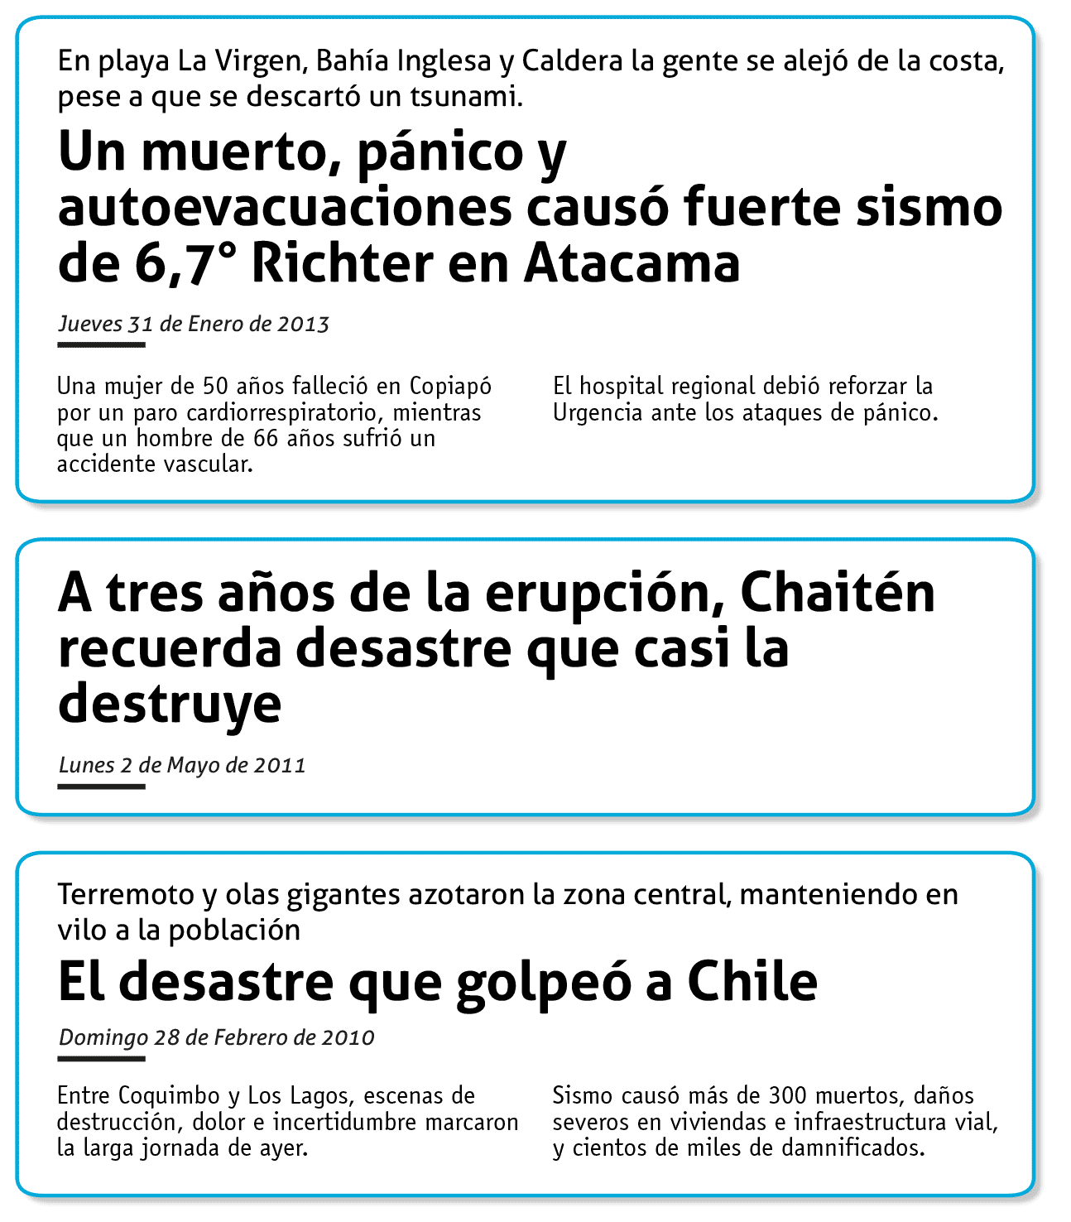
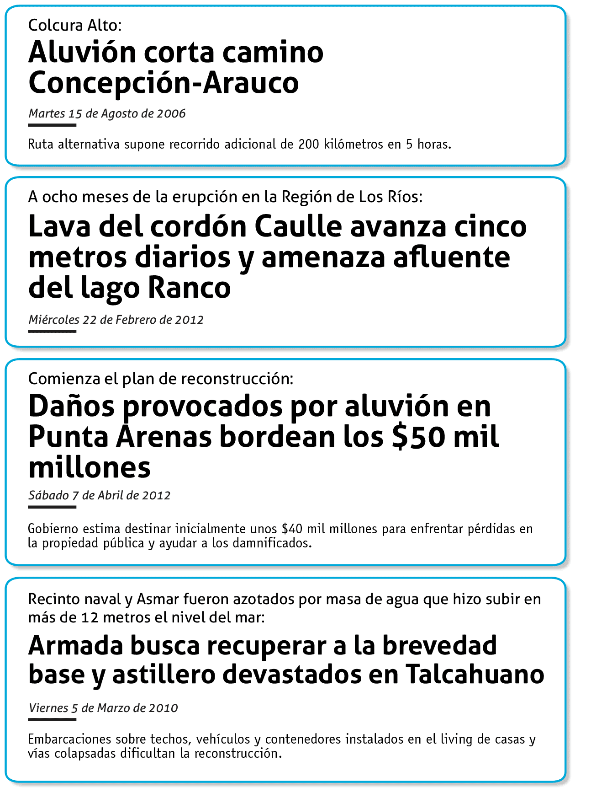
Busque en un atlas o internet, la ubicación de los desastres naturales expuestos en las noticias. Luego, pinte la zona de la catástrofe en el mapa, siguiendo la siguiente simbología:
CAFÉ: aluvión
ROJO: erupción de volcán.

VERDE: sismo o terremoto
AZUL: tsunami

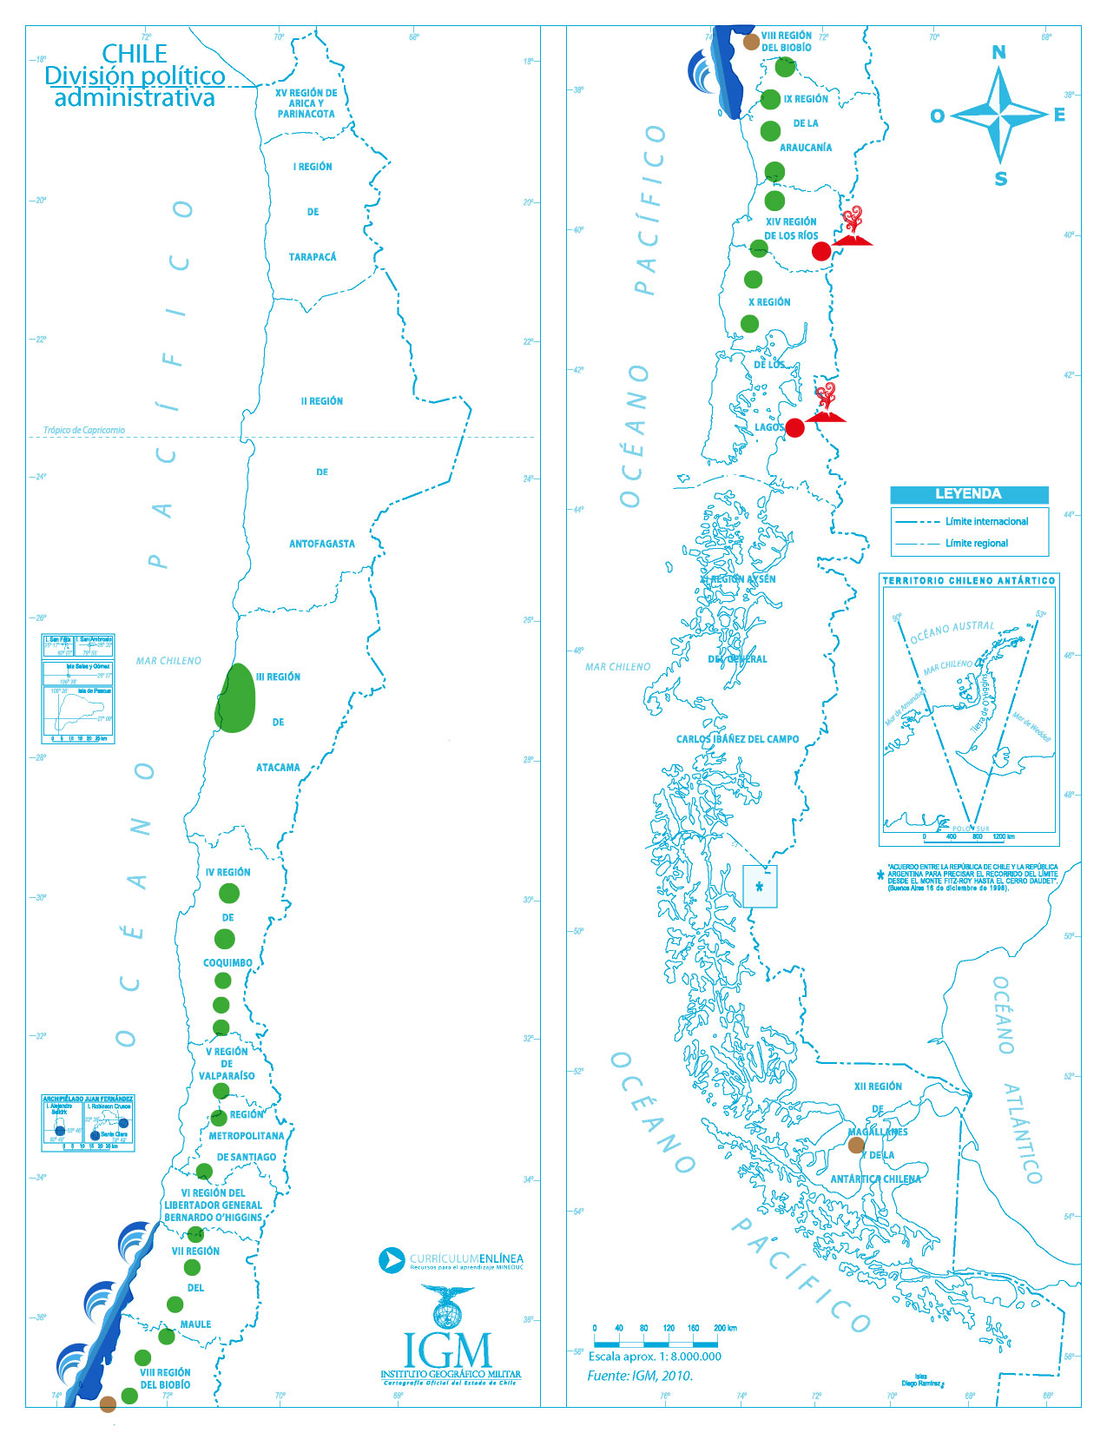

Investigue en periódicos o Internet, otros dos desastres naturales que hayan ocurrido en nuestro país. Anote el título de éste en los cuadros posteriores y agréguelos en el mapa.

Elaborado por: Ministerio de Educación, Chile

